A BMW M Motorsport lesz az iRacing idei legnagyobb virtuális futamainak „hivatalos biztonságiautó-partnere”
A népszerű versenyszimulátor számos eseményén a virtuális BMW M2 CS Racing vezeti majd fel a mezőnyt
Belépő szintű versenyautóként a BMW M2 CS Racing december óta díjmentesen érhető el az iRacing felhasználói számára
A virtuális BMW M2 CS Racing biztonsági autó speciális fóliázást és hamisítatlan fényhidat, illetve villogókat visel
Miként a legendás motorsport-versenyeken, úgy a népszerű virtuális futamokat szervező iRacing megmérettetésein is az esemény hivatalos biztonságiautó-partnere vezeti fel a mezőny indulóit. A BMW M Motorsport iRacing-flottájának legfiatalabb tagja a BMW M2 CS Racing, miközben a BMW M2 Racing versenyautó hivatalos utódja már arra is készen áll, hogy a 2026-os szezonban az igazi versenypályákon mérettesse meg magát.
„E biztonságiautó-partnerség a BMW M Motorsport és az iRacing közös sikertörténetének újabb fejezetét jelöli” – mondta Timo Brückner, a BMW M Automotive Gaming projektvezetője. „A legnagyobb virtuális futamok szezonról szezonra több résztvevőt vonzanak és valódi közösséget formálnak. Tavaly például mintegy 20 000 versenyző állt rajthoz a Daytona-i 24-óráson. Nagy örömömre szolgál, hogy a BMW M2 CS Racing biztonsági autóval a következő szezont kiemelt pozícióból, a mezőny éléről élvezhetjük végig. Miként a való életben, úgy ez a modell az iRacing világában is tökéletes belépő szintű modellnek számít, lehetővé téve, hogy a versenyzők később olyan pályagépekkel is tapasztalatot szerezzenek, mint például a BMW M4 GT4, a BMW M4 GT3, vagy akár a BMW M Hybrid V8” – tette hozzá.
„A BMW M Motorsport oldalán már több mint egy évtizede erős partnerséget ápolunk, ez idő alatt hét BMW versenyautó debütált az iRacing futamain” – vette át a szót Tony Gardner, az iRacing elnöke. „Az M2 CS a legújabb BMW versenyautó, amely hozzávetőlegesen 300 000 tagunk körében hihetetlen népszerűségnek örvend. A BMW M Motorsport mostantól az iRacing legnagyobb virtuális futamainak hivatalos biztonságiautó-partnere, amellyel erősíti partnerségünket és tovább fokozza versenyzőink élményét. Izgalmas látni, hogy mennyire fontos a BMW-nek az e-sport világa – már nagyon várjuk a Daytona-i 24-órás szezonnyitó január 18-i rajtját” – fogalmazott.
A BMW M GmbH teljesítményre optimalizált és nagyteljesítményű modelljei évtizedek óta dolgoznak biztonsági autóként a világ legkiválóbb motorsport-eseményein. A BMW M divízió 1999 óta szállítja a kétkerekű versenysportok királykategóriájának számító MotoGP™ nagyteljesítményű biztonságiautó-flottáját, 2025-től pedig e koncepció a versenyszimulátorok világában is megkezdődik.
Az iRacing idei legnagyobb virtuális futamainak listája:
2025. január 18.: Daytona-i 24-órás (Egyesült Államok)
2025. február 12.: Bathurst-i 12-órás (Ausztrália)
2025. március 22.: sebringi 12-órás (Egyesült Államok)
2025. június 7.: nürburgringi 24-órás (Németország)
2025. június 28.: Watkins Glen-i 6-órás (Egyesült Államok)
2025. július 12.: Spa-Francorchamps-i 24-órás (Belgium)
2025. szeptember 6.: Indianapolis-i 6-órás (Egyesült Államok)
2025. október 4.:Road Atlanta, Petit Le Mans (Egyesült Államok)
2025. november 15.: Suzuka 1000 km (Japán)
Sajtókapcsolat:
- Salgó András, vállalati kommunikációs menedzser
- +36 29 555 115
- andras.salgo@bmw.hu
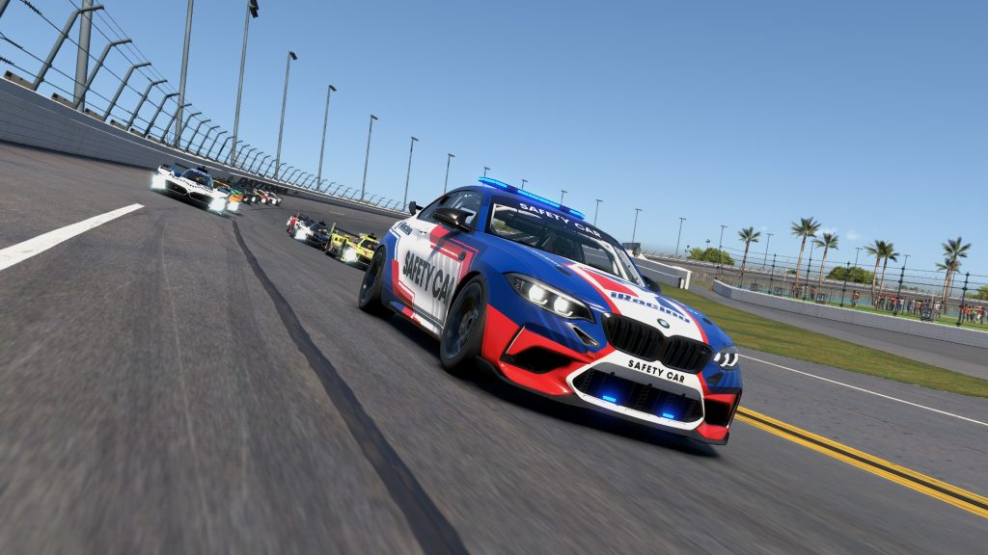 | © BMW M Motorsport
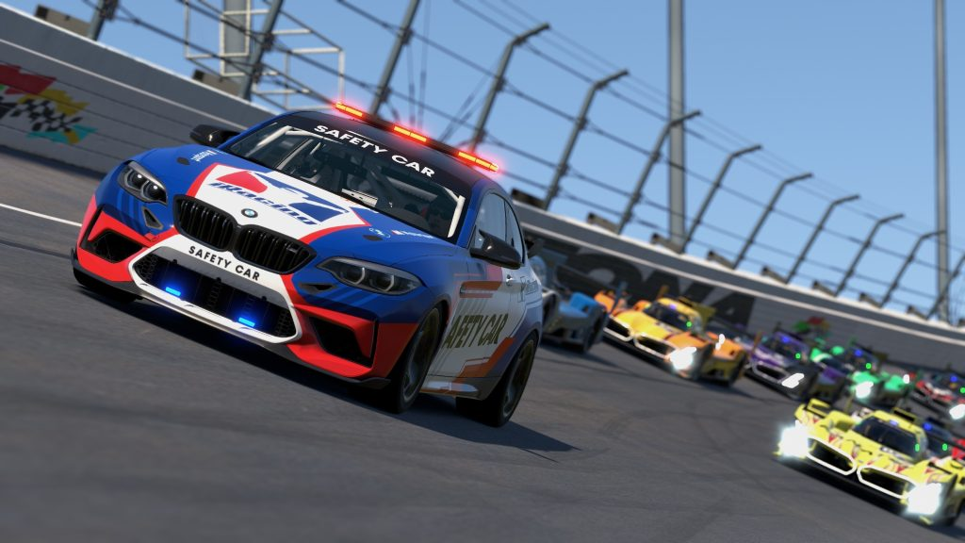 | © BMW M Motorsport
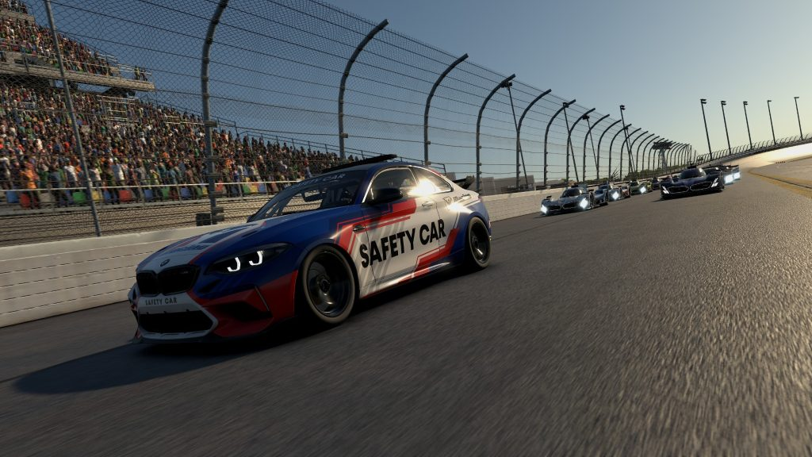 | © BMW M Motorsport
Eredeti tartalom: BMW Magyarország
Továbbította: Helló Sajtó! Üzleti Sajtószolgálat
Ez a sajtóközlemény a következő linken érhető el:

